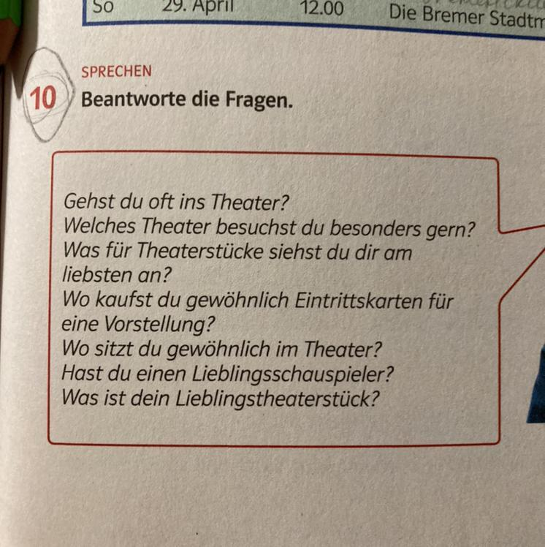
1. Ich gehe oft ins Theater. / или Ich gehe ins Theater nicht oft. (если делаешь это нечасто)
2. Besonders gern besuche ich ….(подставляешь название театра).
Besonders gern besuche ich Theater von Stas Namin in Moskau.
3. Am liebsten sehe ich mir in diesem Theater die folgenden Theaterstücke an – «Der Kreuzwerk» und „ Der Kosmos“.
(Вместо моих названий можешь подставить названия спектаклей, представленных в твоем городе).
4. Die Eintrittskarten für die Vorstellung kaufe ich gewöhnlich im Internet auf der Homepage des Theaters.
5. Im Theater sitze ich gewöhnlich im hinteren Parkett oder in den vorderen Reihen im Rang.
6. Ich habe einen Lieblingsschauspieler, das ist ….. (подставь имя любимого актера).
7. Mein Lieblingstheaterstück ist …. (подставь название любимого спектакля).

